ČIAROVÉ FREKVENČNÉ SPEKTRÁ JEDNOTLIVÝCH TYPOV MODULÁTOROV

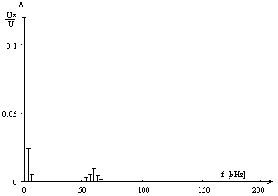Nevyvážený modulátor

Jednoduchovyvážený modulátor
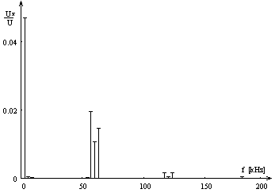

Dvojitovyvážený modulátor
